Exposition d’œuvres d’enfants

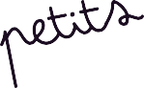

## Édition 2026

Du 5 février au 15 mars 2026

Galerie du Philosophe

Place de l’Europe - 09130 Carla-Bayle – Ariège

## Qu’est-ce que le concept des expositions « Cent Centimètres Carrés » ?

« Cent Centimètres Carrés » est une **exposition collective** organisée depuis 2012 par l’association Rue des Arts à la Galerie du Philosophe au Carla-Bayle. Que ce soit dans sa version pour les adultes, elle réunit professionnels et amateurs ou dans sa version « des petits artistes » pour les enfants, les contraintes du format sont les mêmes : l’œuvre doit tenir dans un cube de 10 x 10 x 10 cm. Après avoir laissé les murs de la galerie aux adultes en décembre-janvier, nous invitons les enfants à exposer leurs créations en février-mars. Mêmes contraintes et même adresse !

## Qui est-ce qui peut participer ?

Tous les groupes d’enfants peuvent participer (classe, groupe d’ALAE, groupe d’arts plastiques extrascolaire...). Cet appel s’adresse aux enseignants ou animateurs voulant développer une pratique artistique dans le cadre d’un atelier au sein de leur établissement.

## Quelles sont les règles du jeu ?

Chaque enfant doit réaliser une œuvre carrée de 10 x 10 cm. Pas de thématique particulière, pas de technique imposée ; de l’aquarelle au collage, de la photo au dessin en passant par la sculpture, à vous de choisir ! Libre à vous d’intégrer la production de ces œuvres dans votre programme avec le thème que vous souhaitez. N’oubliez pas de mentionner au dos de chaque œuvre : le nom de l’école, la classe, le nom et prénom de l’enfant.

## Qu'est-ce que l'association Rue des Arts ?

Rue des Arts est une association qui s’est donné pour mission de promouvoir l’art en milieu rural. Elle est domiciliée à la Galerie du Philosophe, située dans le petit village d’artistes du Carla-Bayle en Ariège. Avec plus de 25 ans d’existence, elle a réussi à se forger une identité, un réseau et un public. En plus de promouvoir le travail d’artistes reconnus et amateurs, l’association se tourne de plus en plus vers les publics spécifiques, tels que les scolaires, résidents de centres d’accueils pour demandeurs d’asile, résidents de foyers de vie, en proposant des ateliers et des médiations adaptées.

## Quelles sont les dates à retenir ?

Dates de l’exposition : du 5 février au 15 mars 2026

Date du vernissage : mercredi 4 février à 16h 2026

Date limite d’inscription : 21 décembre 2025

Date limite du dépôt des œuvres : 25 janvier 2026 (prendre RDV)

Dates pour récupérer les œuvres : du 16 au 22 mars 2026 (prendre RDV)

**Une fois inscrits, quels sont vos engagements ?**

* Apporter et récupérer les œuvres aux dates précédemment citées
* Nous transmettre des œuvres avec au dos les accroches solidement fixées ainsi que le prénom de l’élève, sa classe et le nom de l’école.

## Est-il possible de venir visiter l’exposition ?

Participer à l’exposition vous donne le droit de venir visiter gratuitement la Galerie du Philosophe, guidé par un médiateur. Chaque année, nous concevons plusieurs jeux au sein de l’exposition (jeu des thèmes, jeu du mot mystère…). Vous pouvez dès maintenant réserver un jour de visite en cliquant sur ce lien : <https://doodle.com/meeting/participate/id/bYXpXQpa>  
Si aucune des dates ne vous convient, merci de nous envoyer un email à [centcentimetrescarres@gmail.com](mailto:centcentimetrescarres@gmail.com) pour trouver des solutions.

Une fois la réservation faite, nous affinerons ensemble les horaires et les potentielles activités supplémentaires : un atelier de pratique artistique, une visite historique du village, un jeu de piste. Pour plus d’informations, rendez-vous sur notre site internet : [galerieduphilosophe.fr/visite](https://galerieduphilosophe.fr/visite/)

**Exemples**

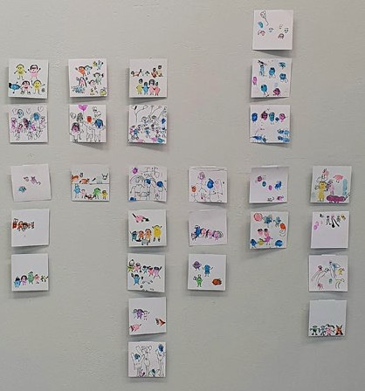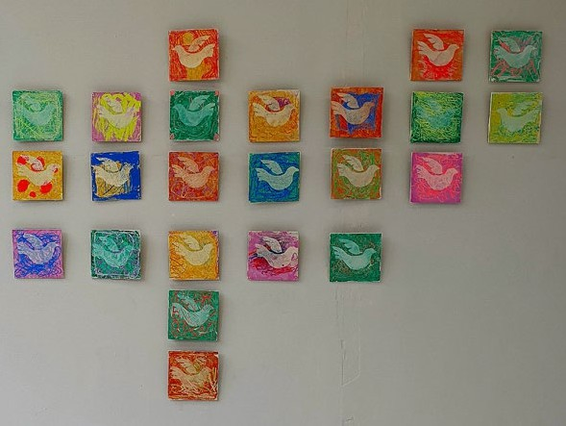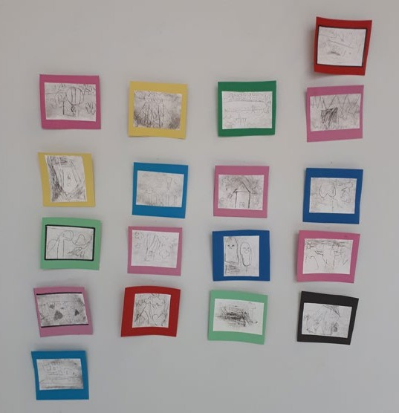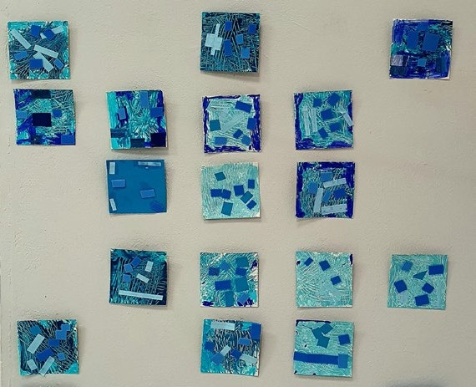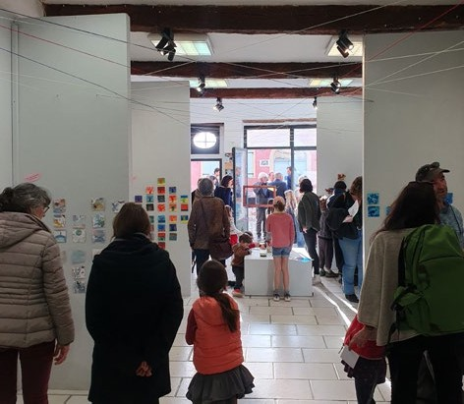

## Quelles sont les contraintes techniques ?

5cm

0,5cm

5cm

Prénom de l’élève Niveau École

X

Chaque pièce doit être munie d’une accroche centrée au dos à 0,5 centimètre sous le bord supé- rieur. Cette dernière doit pouvoir accueillir la tête d’un clou.

Privilégier des supports rigides afin d’éviter toute déformation des œuvres.

*Exemples d’accroches autorisées :*

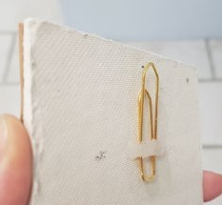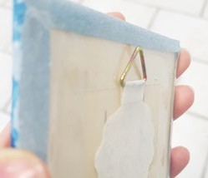

0,5cm

0,5cm

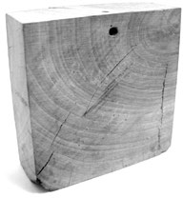

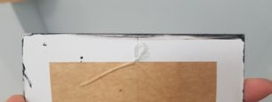

0,5cm

0,5cm

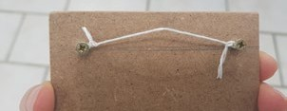

0,5cm

*Exemple d’accroches refusées :*

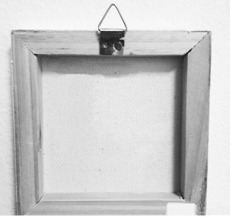

**Fiche d’informations**

**Cette fiche est à fournir au moment du dépôt des œuvres, elle nous permet de rédiger le cartel/légende.**

**Nom de l’école :**

**Niveau/classe :**

**Technique**

Quelques mots pour expliquer la démarche et la technique utilisée.

**Thème** (si applicable)

Quelques mots pour expliquer le sujet des œuvres.

Si les œuvres s’accrochent dans un ordre spécifique, merci de joindre une photo présentant l’accrochage tel que vous le souhaitez.

Exemple :

# Fiche d’inscription exposition

**Cent Centimètres Carrés des petits artistes 2026**

### Pour faire participer votre établissement, vous devez impérativement :

* Remplir et nous envoyer la fiche d’inscription exposition avant le **dimanche 21 décembre** à l’adresse ci-contre.

Galerie du Philosophe  
27 grand rue Pierre Bayle   
09130 Carla-Bayle  
ou  
centcentimetrescarres@gmail.com

* Souscrire à une adhésion qui comprend une cotisation de 20€ par établissement.
* Régler les frais d’accrochage qui s‘élèvent à 5€ par classe inscrite.
* Envoyer par colis ou déposer les œuvres de vos élèves avant le 25 janvier 2026 (prendre RDV)
* Récupérer les œuvres du lundi 16 au dimanche 22 mars.

Établissement : …..……………………………………………………………   
Nom du chef d’établissement : ……………………………………………………………………  
Adresse : ………………………………………………………………………………… Code postal : ……………….. Ville : ………………………………………

Tél : ……………………… Courriel : ……………………….………………@………………………

|  |  |  |
| --- | --- | --- |
| Nom de l’enseignant | Classe | Nombre d’élèves |
|  |  |  |
|  |  |  |
|  |  |  |
|  |  |  |

**+ =**

Virement bancaire   
(IBAN : FR76 1660 7000 5305 3192 1110 480)

Chèque à l’ordre de « Association Rue des Arts »

**€**

**TOTAL**

20 €

adhésion à l’association

|  |  |  |
| --- | --- | --- |
| nombres de classes | **x** | frais d’accrochage par classe |
|  | 5 € |

Espèces (à la Galerie du Philosophe)

Date

Signature

# Fiche d’inscription atelier (OPTIONNEL) Cent Centimètres Carrés des petits artistes 2026

Nous proposons l’intervention d’une médiatrice culturelle de la Galerie du Philosophe pour réaliser les petits formats de l’exposition. Une fois inscrit, plusieurs types d’ateliers vous seront proposés. L’intervention se déroule en demi-groupe, prévoir 1h par groupe. L’atelier ne comprend pas la fixation des accroches au dos de l’œuvre.

Nous intervenons dans un rayon de 40 km autour du Carla-Bayle. Nous demandons une participation de 80 €/classe pour l’animation de cet atelier.

### Pour faire participer votre établissement, vous devez impérativement :

* Envoyer la fiche d’inscription exposition en même temps
* Remplir et nous renvoyer la fiche d’inscription atelier avant le **dimanche 21 décembre 2025** à l’adresse ci-dessous.

**Galerie du Philosophe 27 grand rue Pierre Bayle, 09130 CARLA-BAYLE ou**

[**centcentimetrescarres@gmail.com**](mailto:centcentimetrescarres@gmail.com)

Je souhaite bénéficier d’une intervention par une médiatrice de la Galerie du Philosophe

Nom de l’école : ………………………………………………………………………………………… Nom de l’enseignant : …………………………………………………………………………………… Niveau de la classe : ……………………………………………………………………………………… Nombre d’élèves : ………………………………………………………………………………………… Merci de préciser si certains élèves ont des besoins particuliers :

……………………………………………………………………………………

La période d’intervention en classe est du 5 au 23 janvier, quelles sont les dates souhaitées :

1. ……/………/…………  matin  après-midi
2. ……/………/…………  matin  après-midi
3. ……/………/…………  matin  après-midi